**Phần 1: Mảng**

1/ Định Nghĩa: Mảng là tập hợp các phần tử có cùng kiểu data :

vd : mảng số nguyên : 1 2 3 4 5

mảng ký tự : 'B' 'A' 'C' 'D' 'E'

mảng xâu ký tự (chuỗi) : "A" "B" "C" "D" "E"

Phân Loại :

+ Mảng 1 Chiều : 1 2 3 4 5 ==> arr[2] = 3

+ Mảng Nhiều Chiều :

1 2 3 4 5

6 7 8 9 0 ==> arr[2,3] ==> 1 (2: dọc , 3 : ngang)

0 9 8 1 2

++ Khai báo mảng : int[]c = {1,2,3,4,5}

int[] a = new int[5]

++ Note : chúng ta k thể khai báo mảng mà k bk đc số lượng.

++ Duyệt Mảng : Bt 1295.

++ Thêm Phần Tử Vào Mảng : Bt 88.

++ Xoá Phần tử: Bt 27.

++ Kỷ thuật 2 con trỏ.

**I/List và Array list trong java.**

+ List là 1 interface và Array list là 1 class. Và list là 1 inter của Array list.

++ Array list là 1 mảng và kiểu dữ liệu đc quản lý bên trong 1 mảng và

Add() : mỗi làn gọi hàm add() thêm 1 ptử nếu size vượt quá kích thước hiện tại thì sẽ tăng size lên, vì vậy ta ko cần quản lý size của mảng

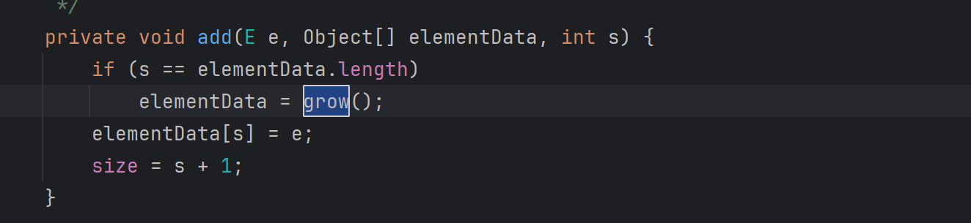

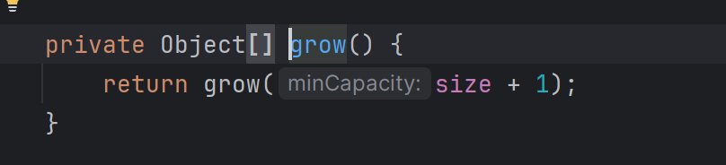

Remove(): 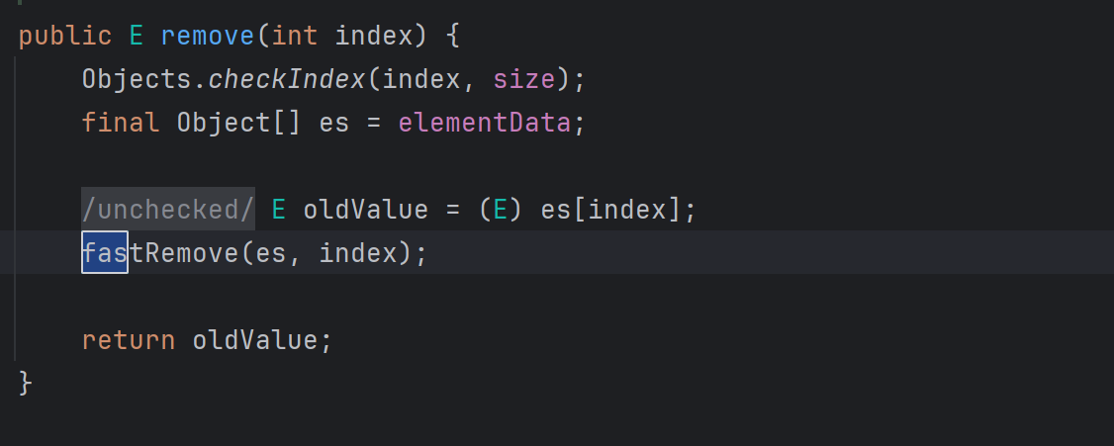

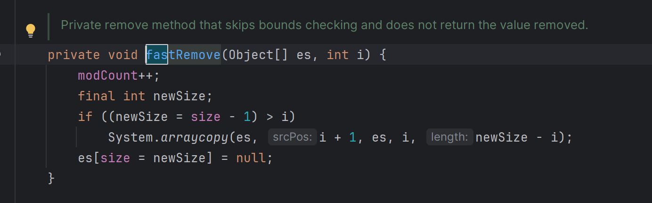

Coppy các phần tử phía trước index truyền vào để xoá, và chèn lên nó.

Clear(): Duyệt từ đầu tới cuối mảng sau đó gán lại là null.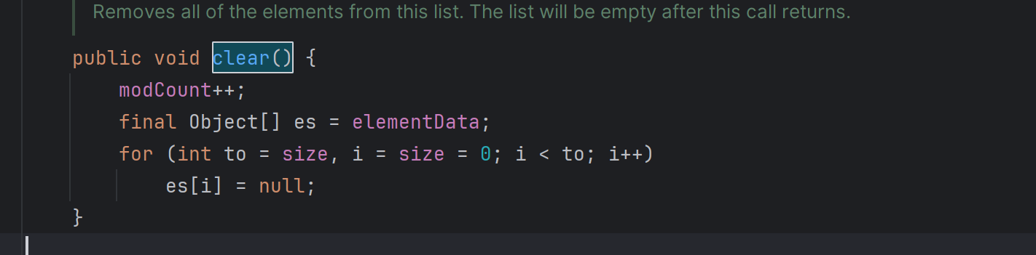

Contains() : tìm kiến Object nếu index of của object có thì trả về true.

public boolean contains(Object o) {  
 return indexOf(o) >= 0;  
}

**II/Mảng 2 chiều:**

Chúng ta đọc mảng 2 chiều theo qui tắc :

* Với index đầu tiên là chỉ số hàng và index thứ 2 là chỉ số cột
* Vd: arr[2][4] được đọc là hàng 2 cột 4.

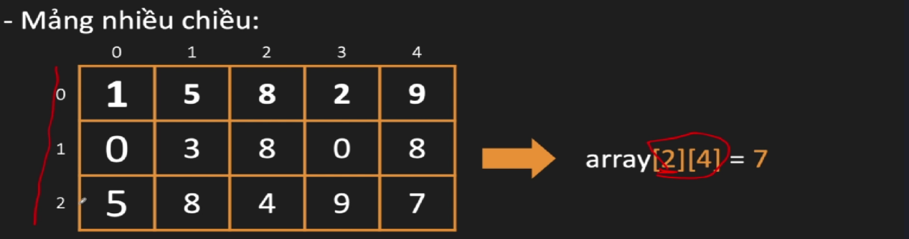

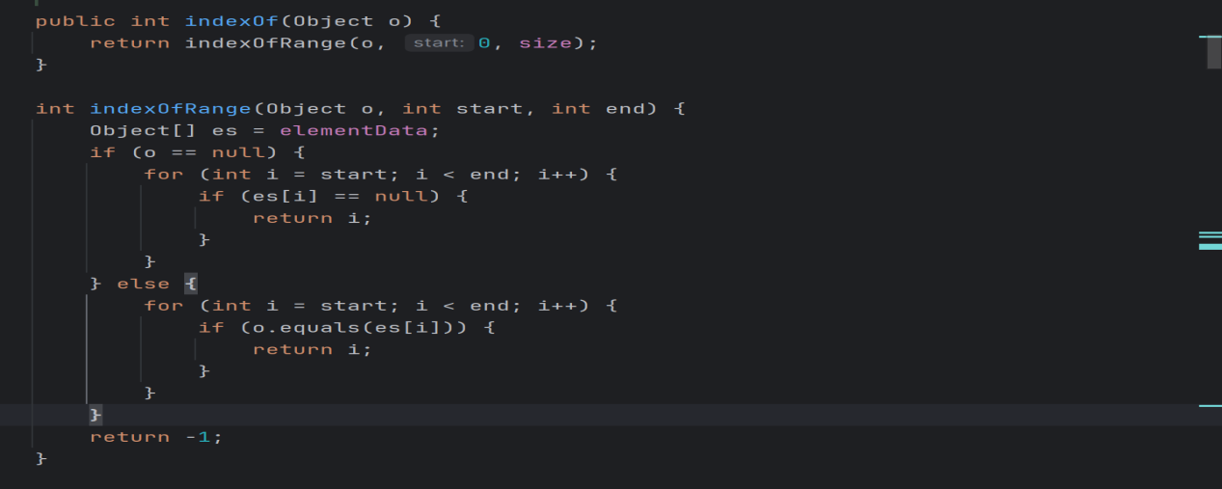

++ Mảng 2 chiều: Bt _1672_Richest_Customer_Wealth: tìm ra khách hàng có tài sản lớn nhất.

**III/ String , Character và char:**

++ String được tạo thành từ các character, từng phần tử cấu tạo nên string ta gọi đó là char(kiểu nguyên thuỷ của Character).

++ Khởi tạo string

String s1 = “hello world!”;

String s2 = new String(“Hello world!”);

++ Các phương thức của String:

S1.charArt(index của string) => trả về kiểu char.

++ Do là kiểu nguyên thuỷ của Character nên có thể dùng đc fuction của character

Để tìm kiểm chữ cái in hoa và in nó ra.

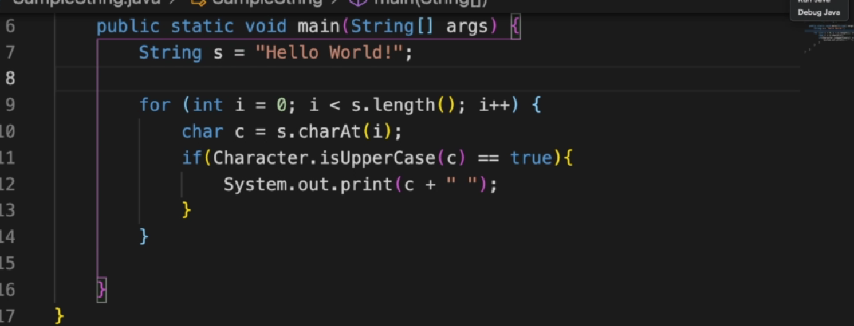

++ char là mã ascii mặc định có thể biểu diễn thành số.

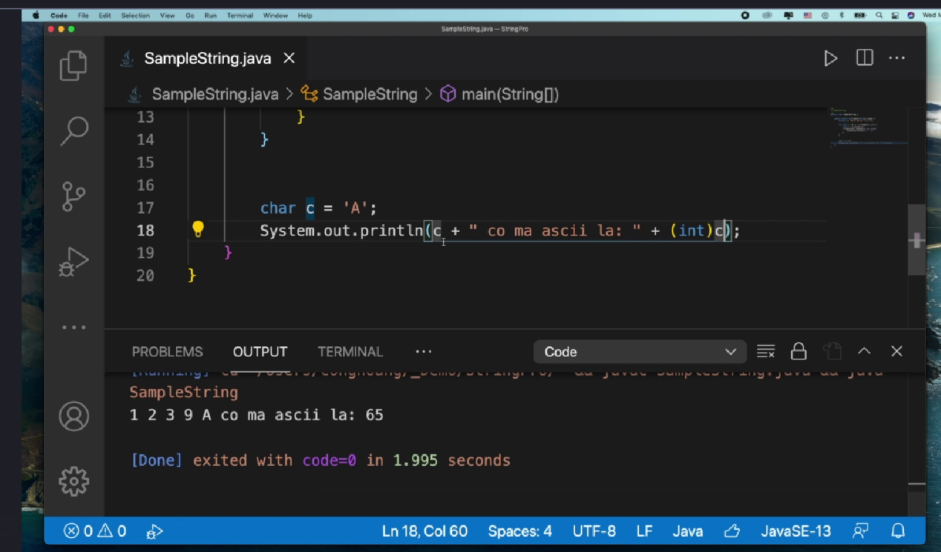

++ String pool:

Khi s1 và s2 đc tạo ra thìmáy sẽ tạo ra 1 bộ nhớ chứa hello world nên khi so sánh sẽ bằng nhau còn s3 máy sẽ tạo ra vùng nhớ mới nên so sánh sai khác nhau.

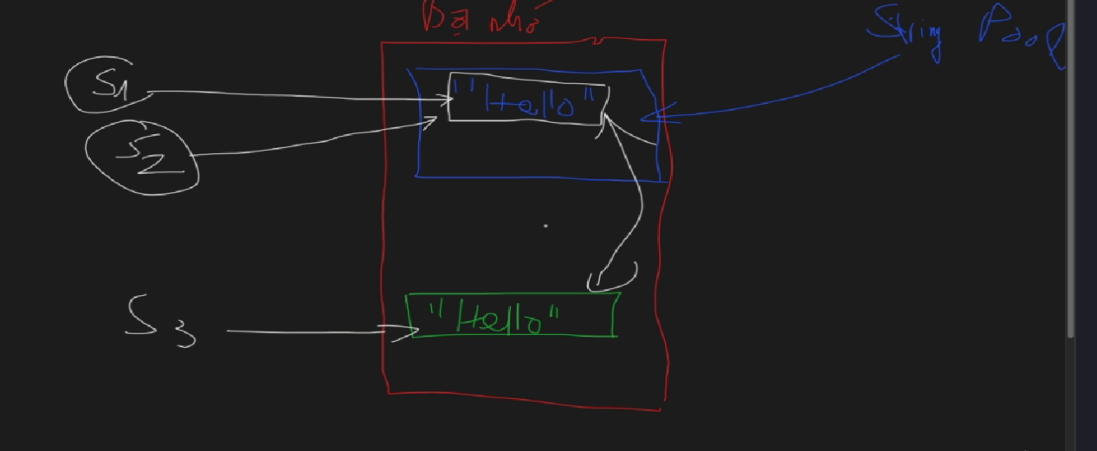

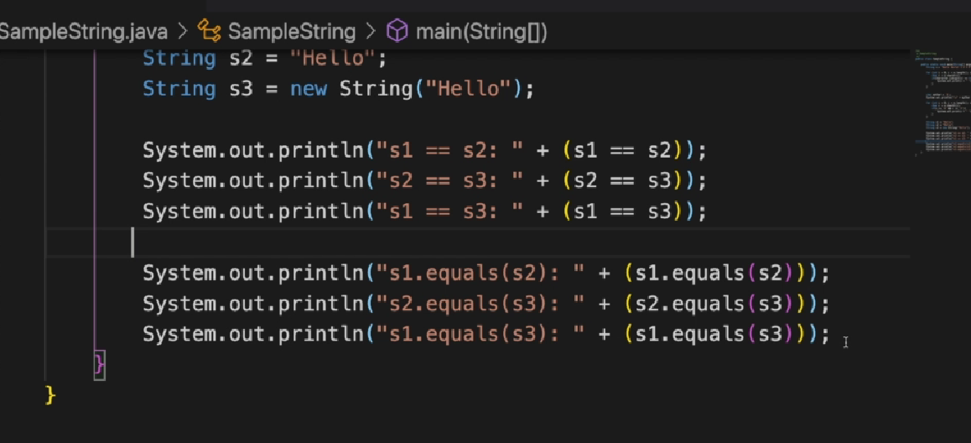

Hàm equal sẽ so sánh nội dụng ko so sánh vùng nhớ nên sẽ trả kq là false.

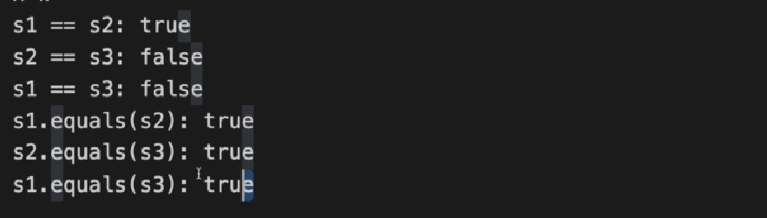

**String Builder**: Dùng để tăng tốc độ xử lý của string. Do string mỗi lần đc tạo ra sẽ tốn bộ nhớ mới, string builder đc sinh ra để tối ưu hoá bộ nhớ và xử lý của string.

Bài ví dụ : 1662 **[Check If Two String Arrays are Equivalent](https://leetcode.com/problems/check-if-two-string-arrays-are-equivalent/)**

**Dùng String :**

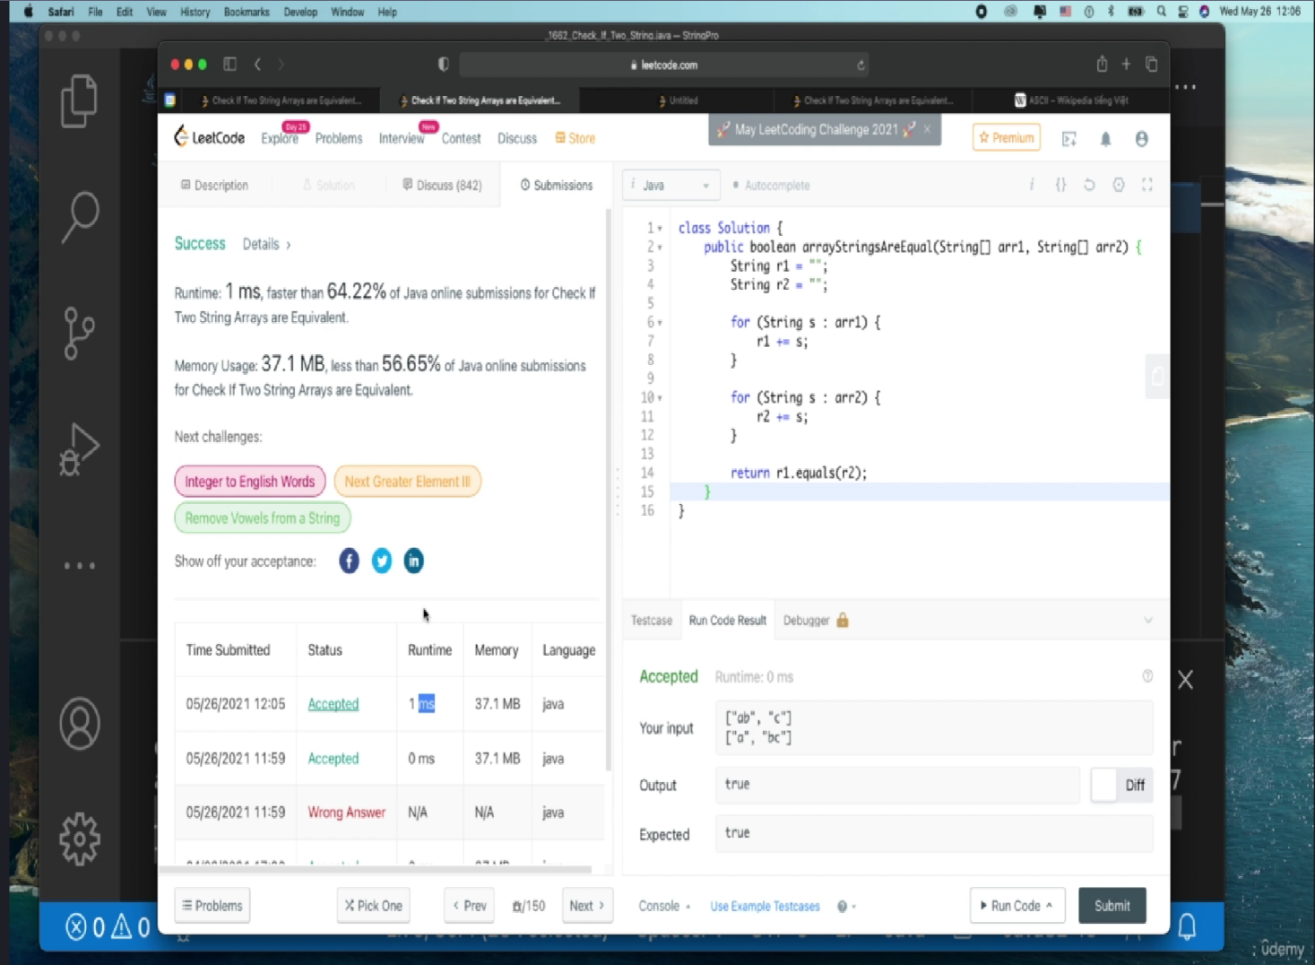

**Dùng StringBuilder:**

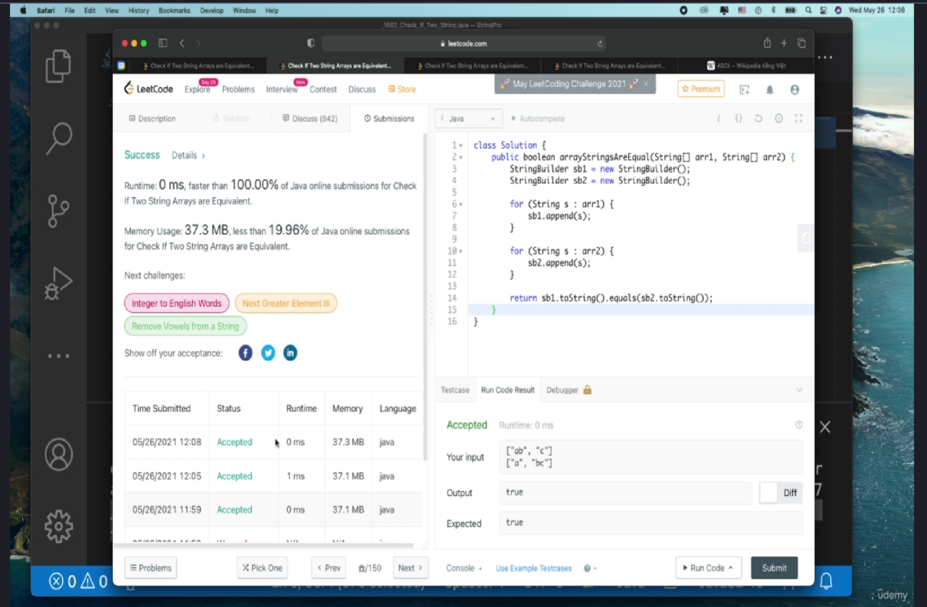

**Phần 3 : Các thuật toán sắp xếp(phần 1)**

1. **Sắp xếp nổi bọt**

**Độ phức tạp: n2**

**Nguyên lý hoạt động:**

1. Chạy từ đầu tới cuối mảng.
2. Nếu phần tử đứng trước mà lớn hơn phần tử đứng sau thì đổi chổ.
3. Sau mỗi vòng lặp thì phần tử lớn nhất sẽ trôi xuống dưới.

**Ví dụ:**

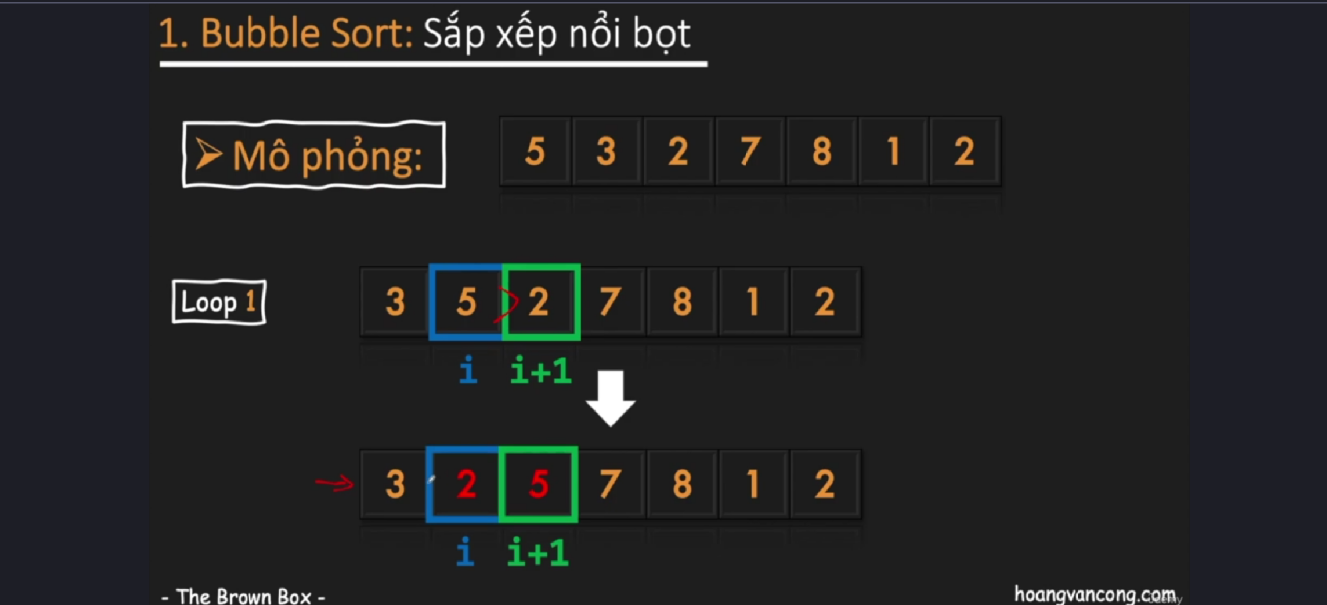

**Code:**

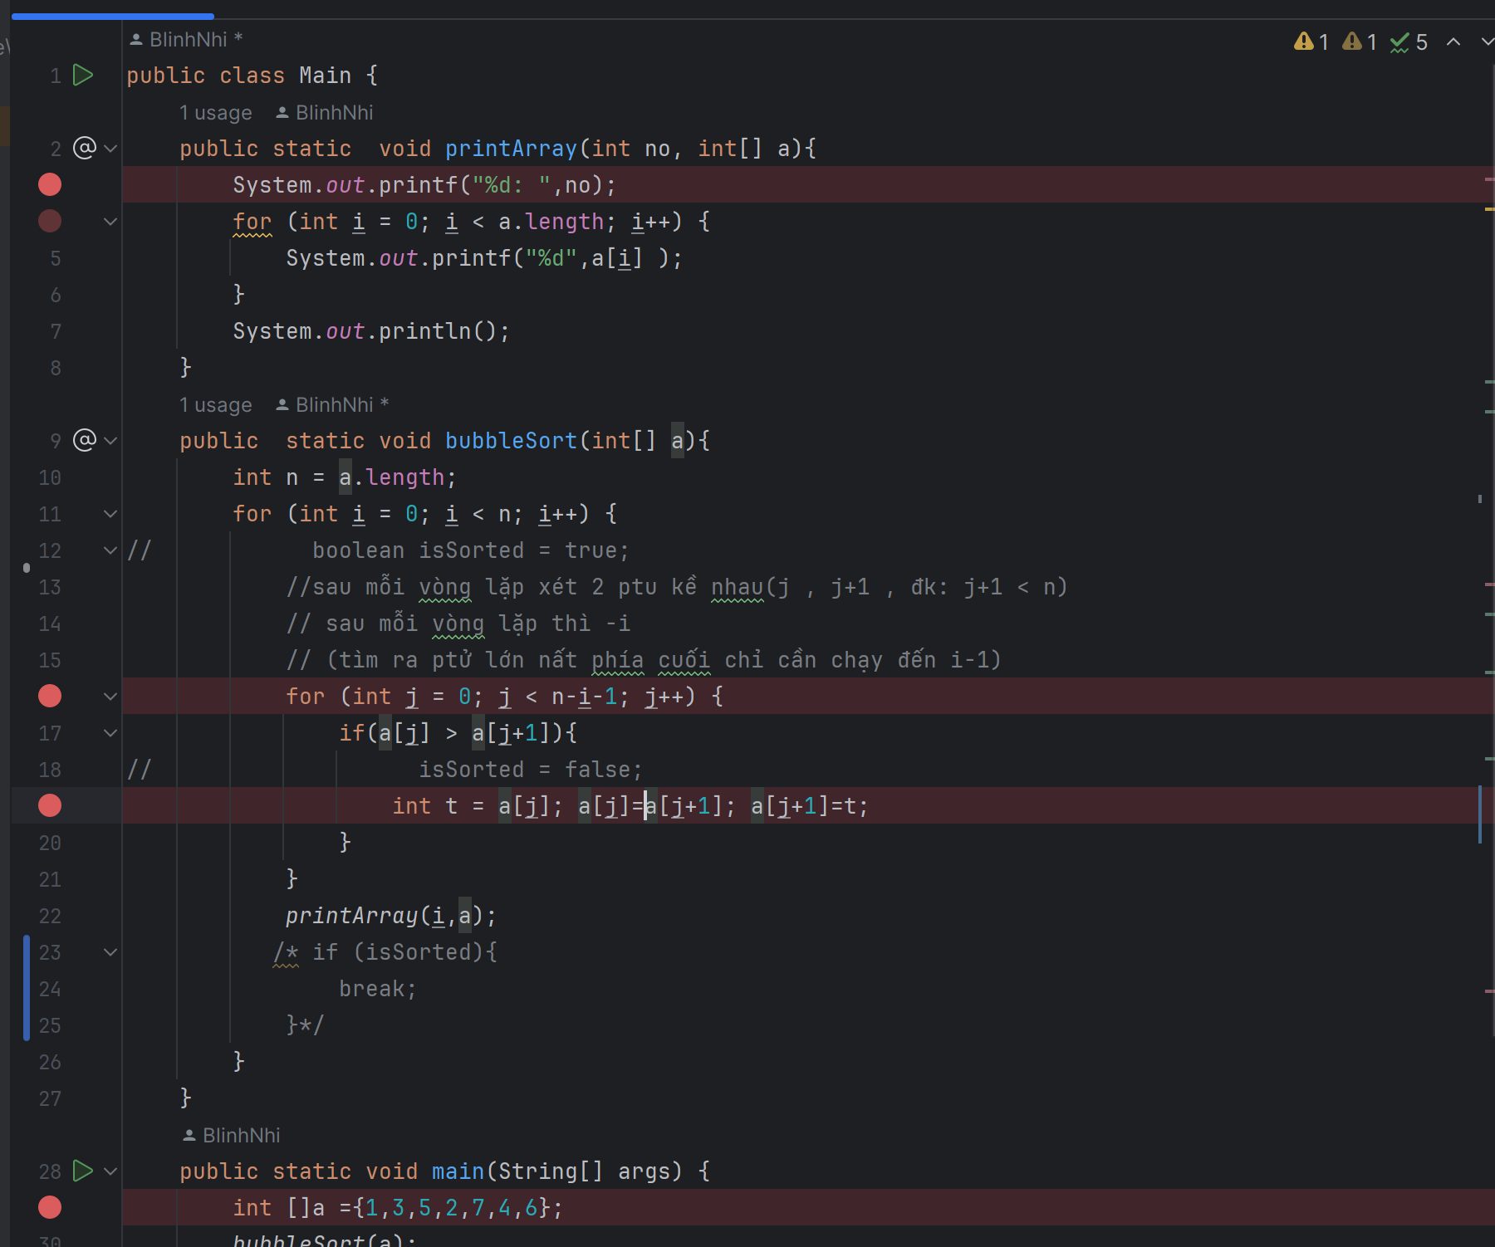

##Note: với đoạn code trên nếu chúng ta muốn chuyển đổi 1 phần tử thì vòng for cũng sẽ chạy nhiều lần cho đến khi < n. Để tránh trường hợp này ta sẽ dùng 1 biến boolean để dừng lại.

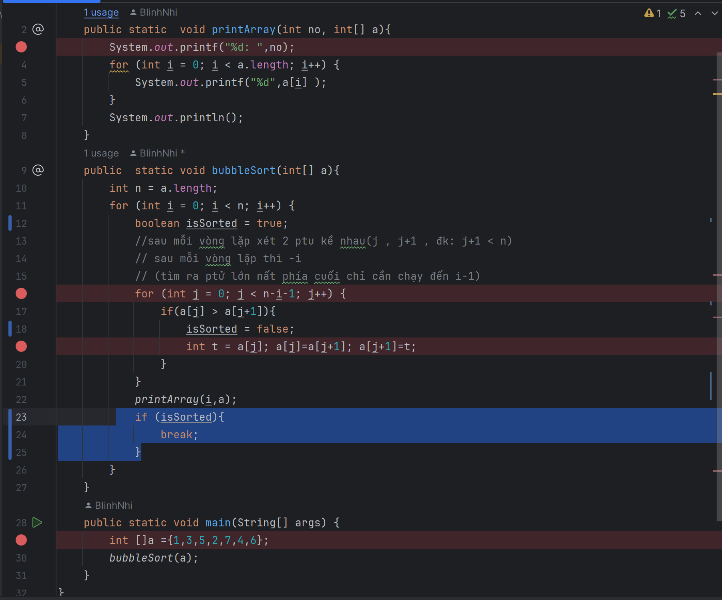

1. **Sắp xếp chọn.**

**Nguyên lý hoạt động:**

* Chạy từ đầu đến cuối mảng.
* Tại vòng lặp thứ i, tìm phần tử nhỏ nhất từ [i+1,n-1], nếu nhỏ hơn a[i] thì đổi chổ cho a[i].
* Sau vòng lặp thứ i, thì dãy [0,i] đã được sắp xếp.

**Ví dụ:**

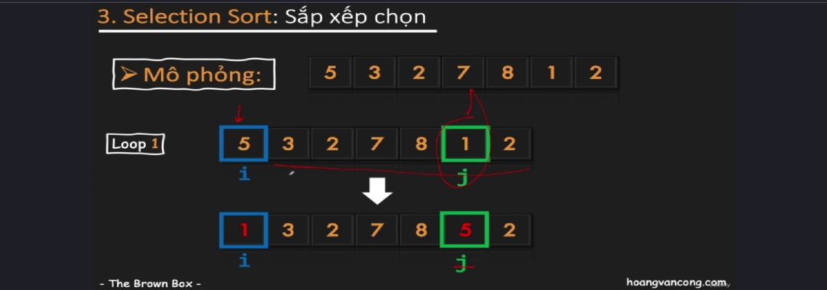

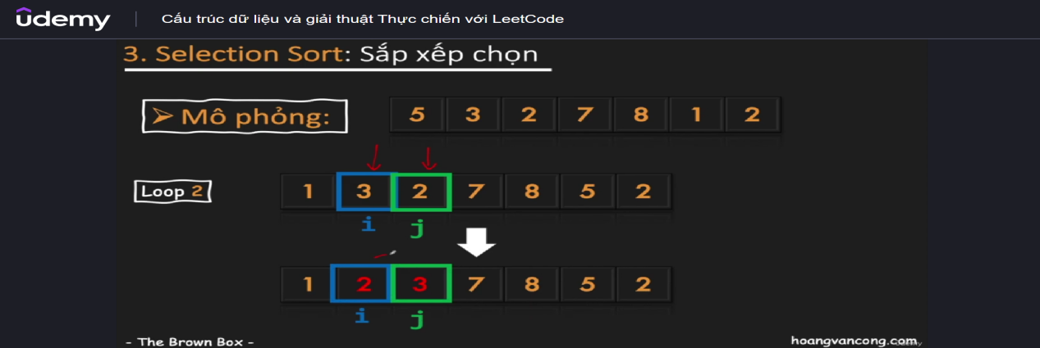

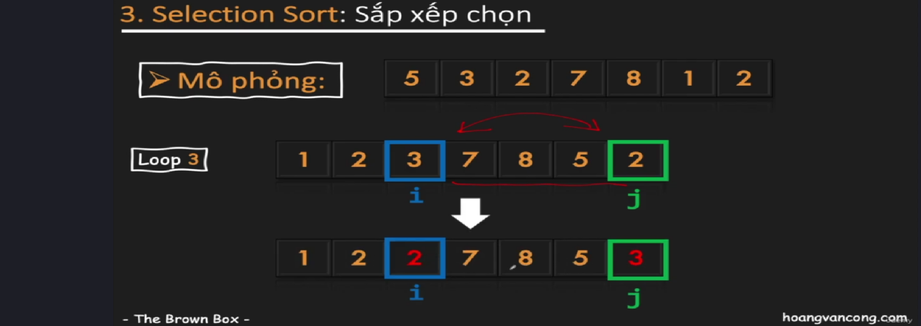

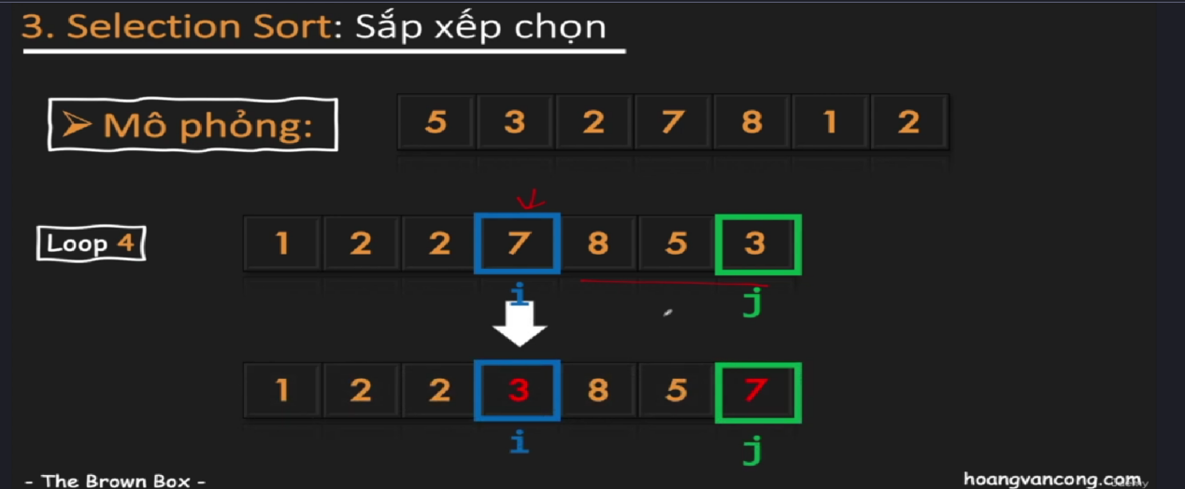

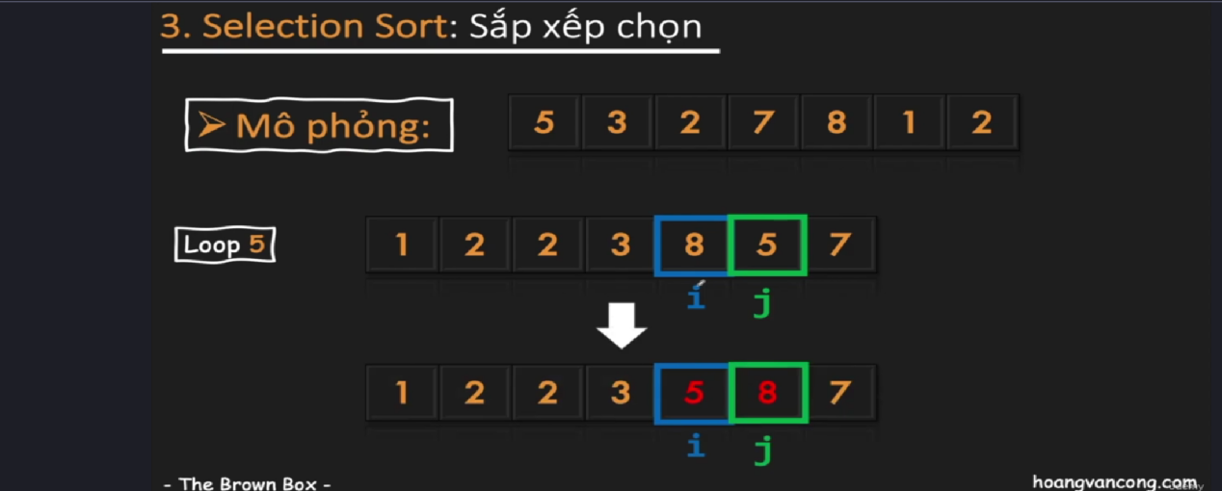

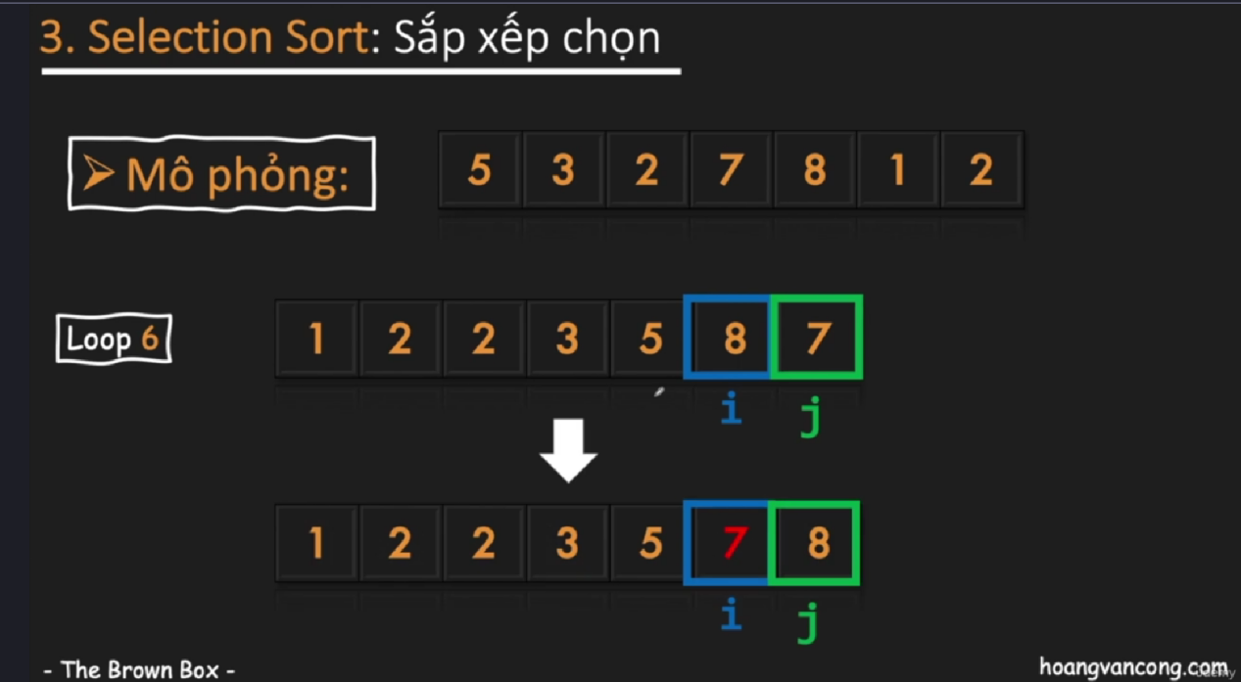

**Code:**

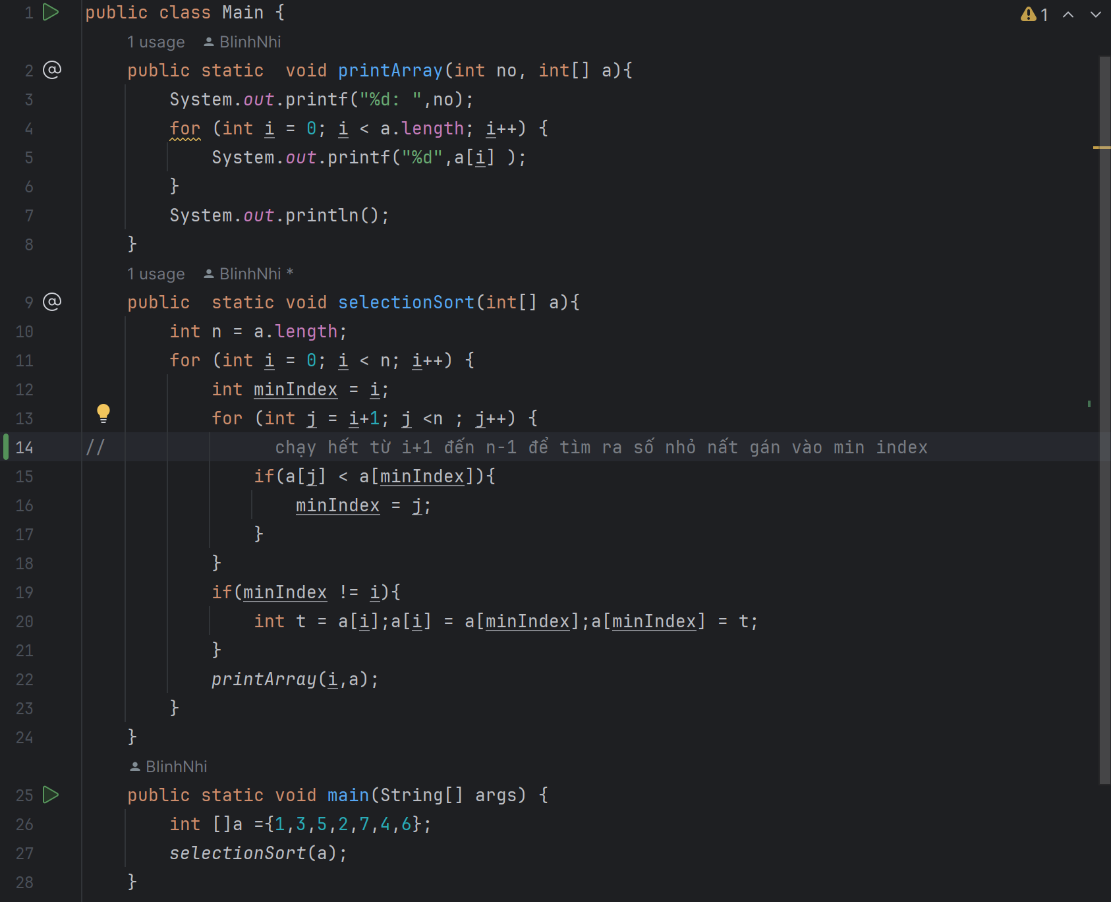

1. **Sắp xếp chèn**

**Nguyên lý hoạt động**

* Chạy từ đầu mảng đến cuối mảng.
* Tại vòng lặp thứ i, coi như dãy từ [0,i-1] đã được sắp xếp, chèn phần tử a[i] vào vị trí thích hợp.
* Sau vòng lặp thứ i thì dãy [0,i] đã được sắp xếp.

**Ví dụ:**

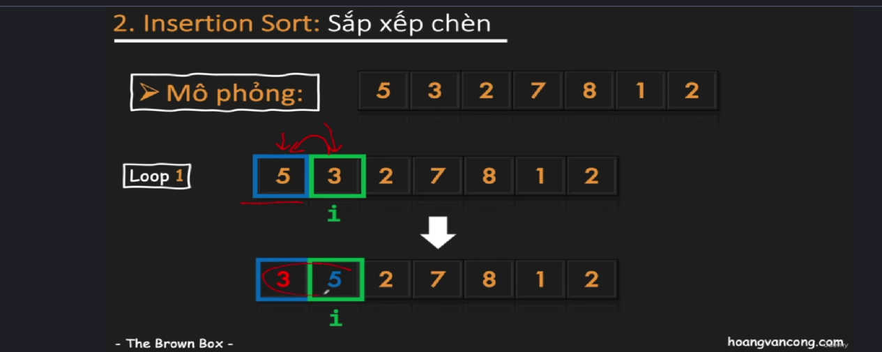

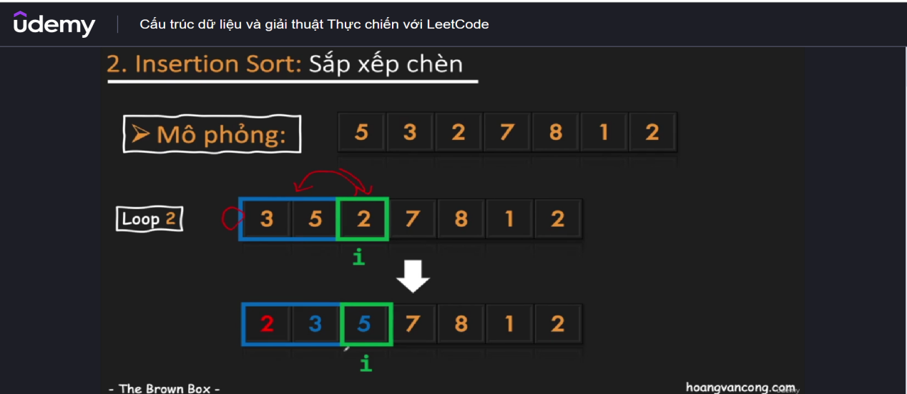

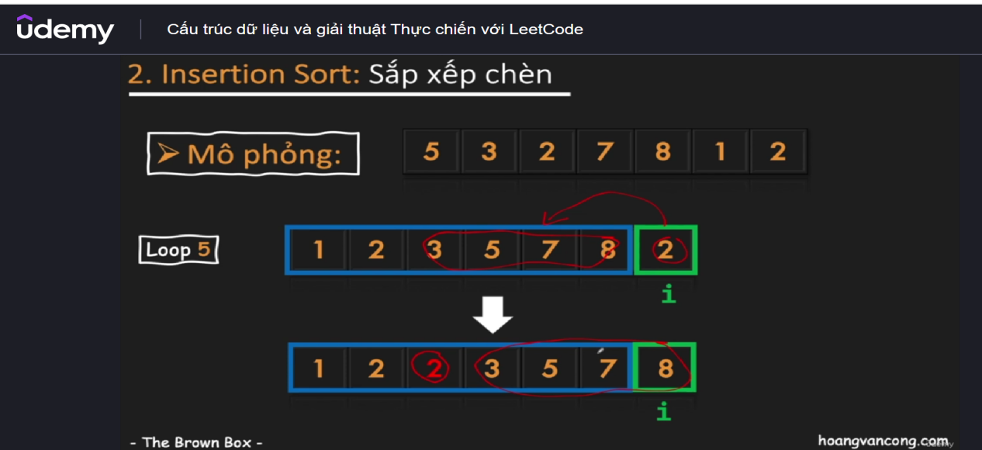

**Code:**

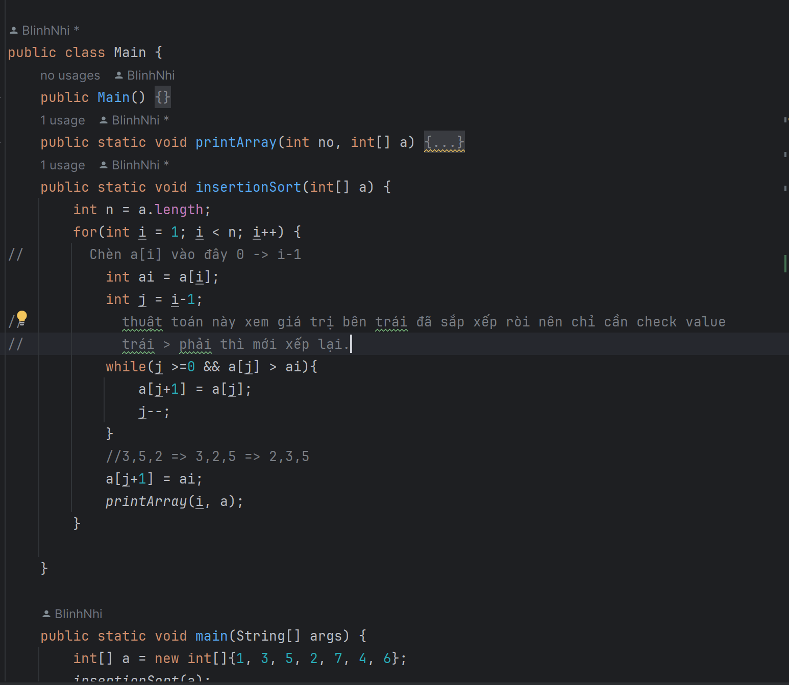

#Do j>=0 khi j bằng 0 code vẫn chạy nên sẽ gây ra -1 nên phải+1 vào mới gán ai.

**Phần 4 : Đệ Quy(Recursion)**

**1/**Định Nghĩa:là một hàm tự gọi đến chính nó.

Vd:

* public void printF(){

System.out.printfln(“F”);

printF();

}

**2/ Sử Dụng Đệ Quy Khi Nào ?**

* Khi xuất hiện yếu tố đệ quy trong bài toán

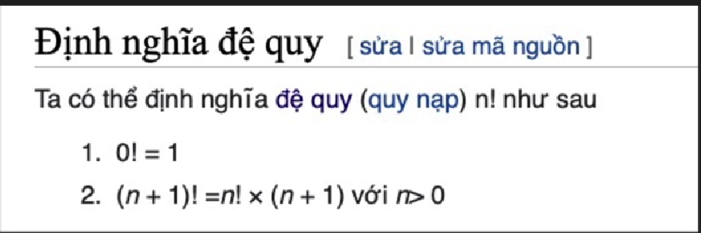

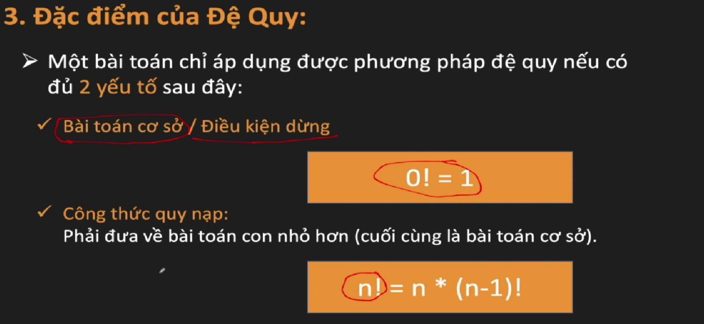

**4/ Thực Hành :**

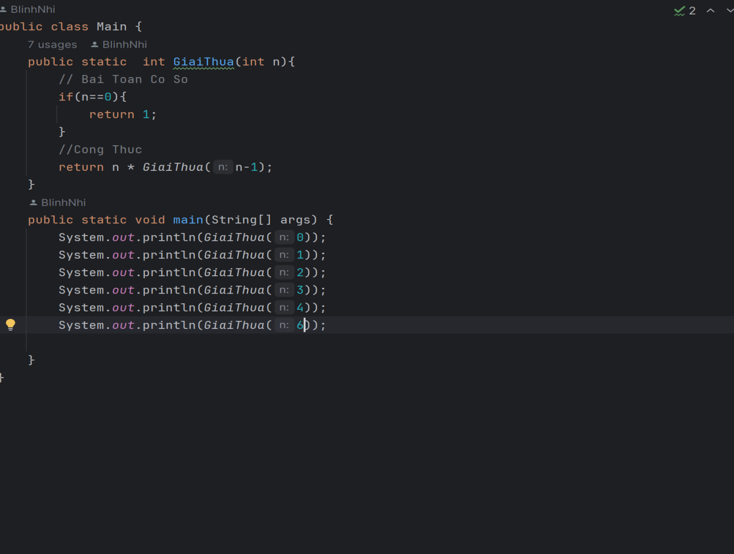

**5/ Cây Đệ Quy :**

* Cần hiểu rõ từng bước chương trình chạy như thế nào để không bị nhầm lẫn.

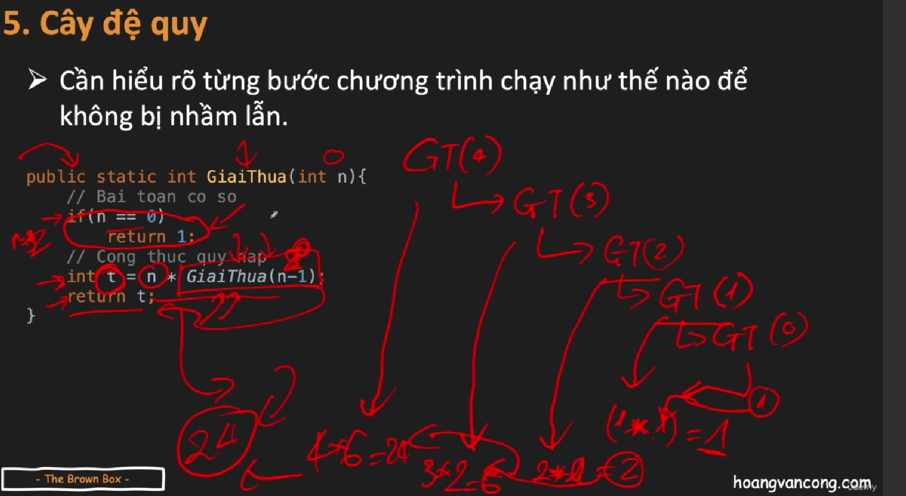

**6/Thực Hành 2** : Tính dãy số Fibonanci thứ n

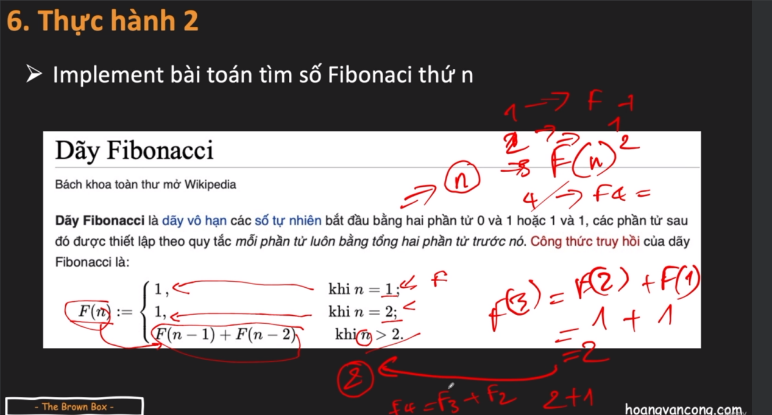

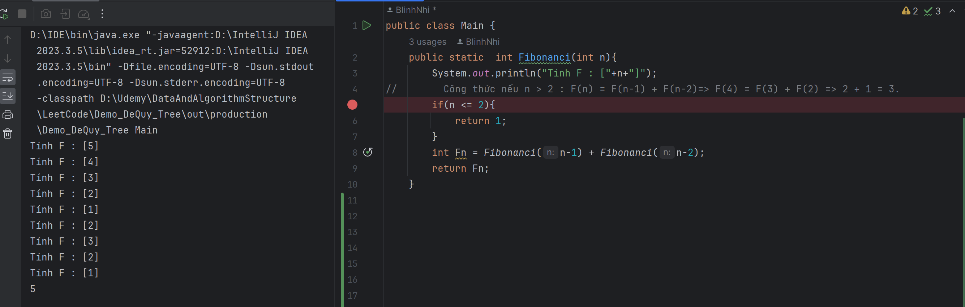

**7/ Cây Đệ Quy :**

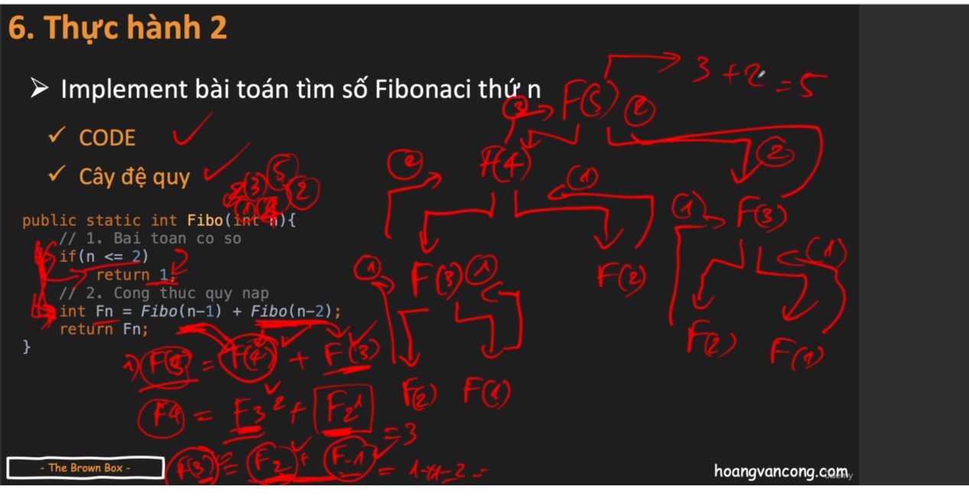

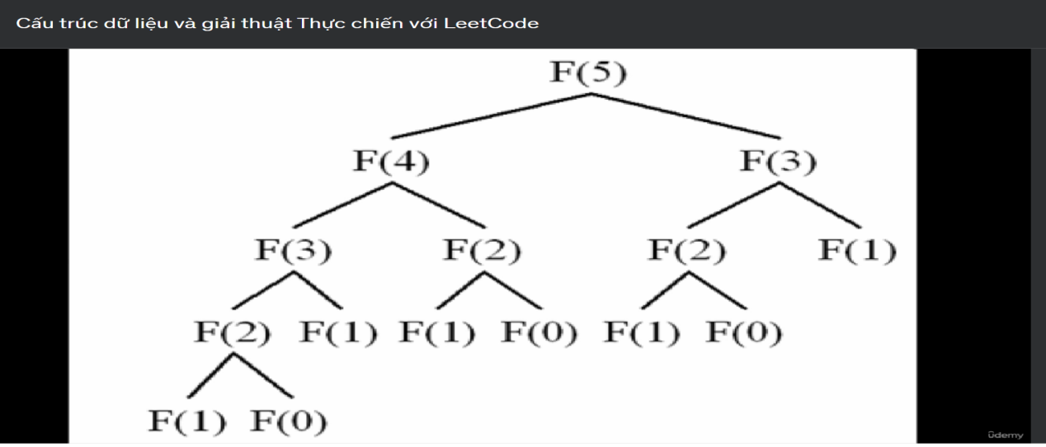

**8/ Phân loại đệ quy:**

VD1 : in tất cả index theo yêu cầu index truyền vào.

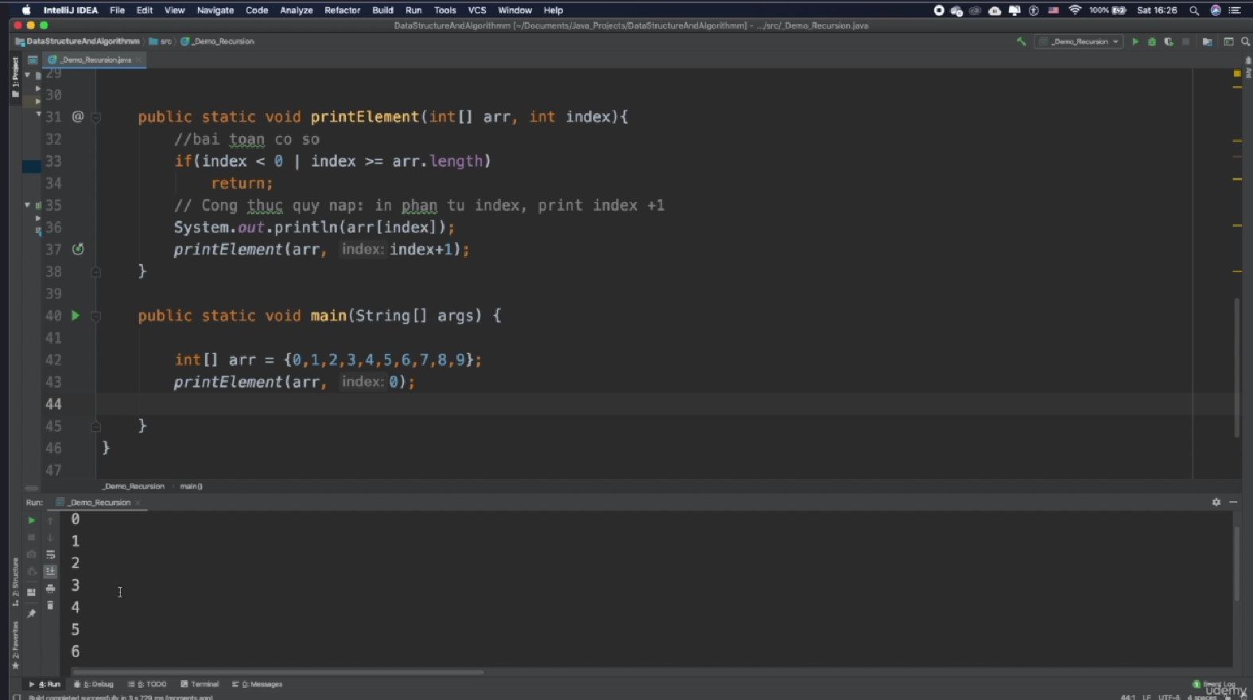

Giải thích code:

1. Hàm này lần đầu sẽ chạy tuần tự từ trên xuống dưới khi chưa thoả 2 đều kiện thì không dừng lại.
2. Và sẽ in xong ròi mới gọi hàm printElement nên mới có kết quả từ đầu đến cuối

VD2: in tất cả index và đảo ngược theo yêu cầu index truyền vào

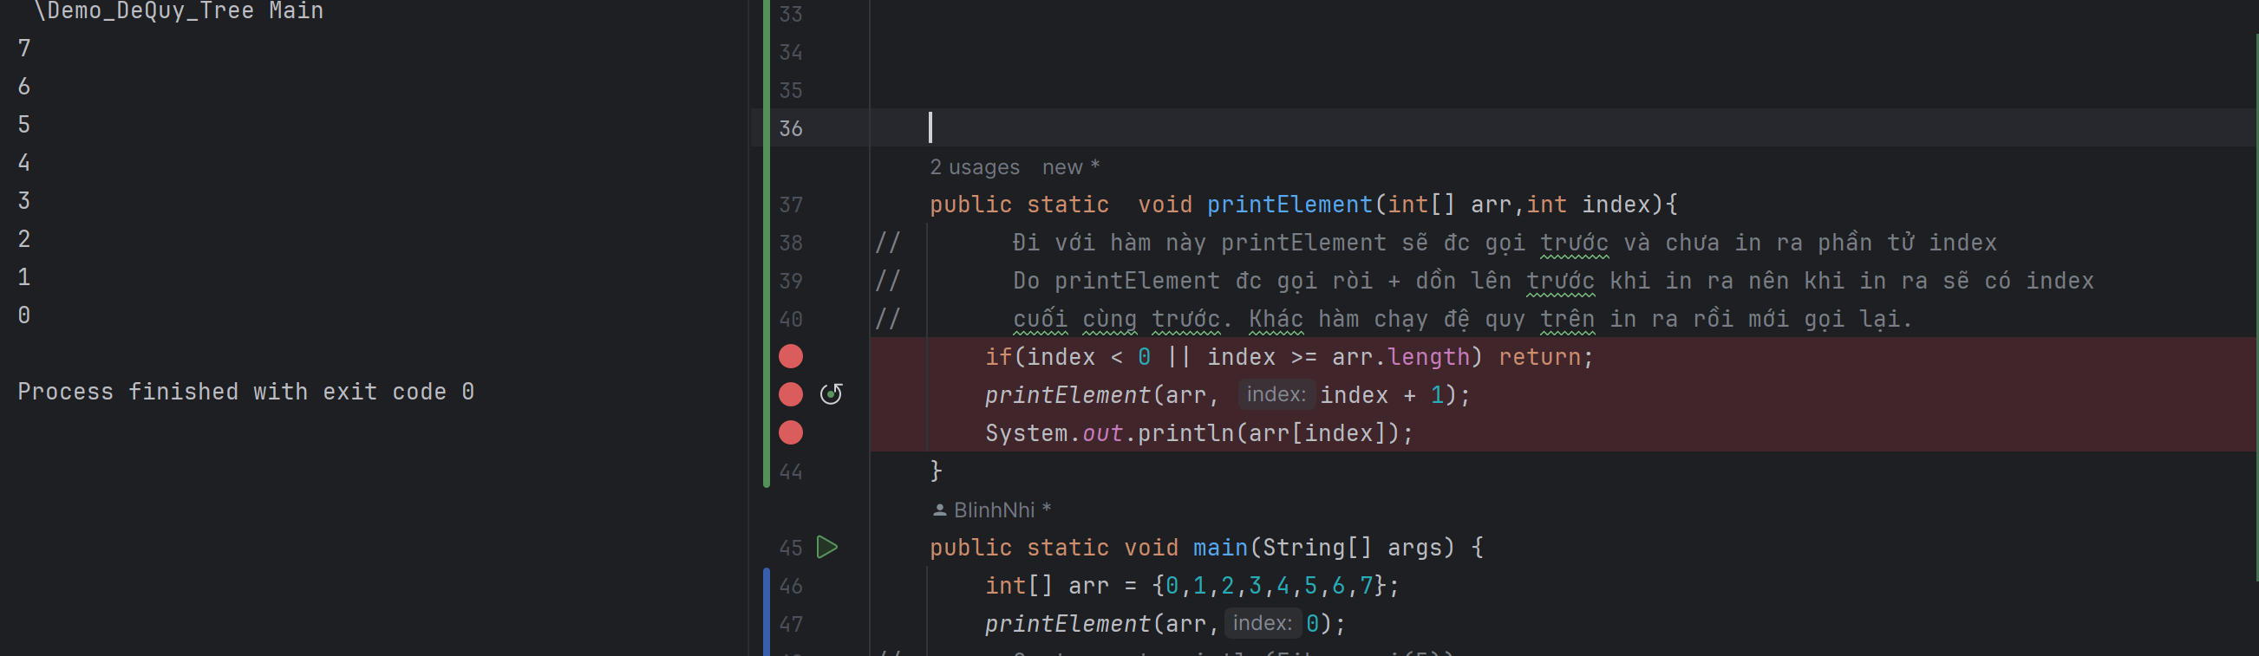

**Dựa vào 2 ví dụ trên ta có thể xác định đệ quy có 2 loại**

1. Đệ quy thực hiện công việc trước
2. Đệ quy thực hiện công việc sau

* **Ưu và nhược điểm của đệ quy.**
* **Ưu:**

1. Ngắn gọn - dễ hình dung.
2. Dễ implement: chỉ cần xác định bài toán cơ sở và công thức qui nạp.

* **Nhược:**

1. Nếu không xử lý đúng sẽ gây ra việc tràn bộ nhớ (stack overflow).
2. Tốn hiệu năng về mặt thời gian và ko gian bộ nhớ. (ví dụ F(3) đã có trong lúc tính toán F(4) mà F(5) vẫn phải tính lại) gây ra việc tốn bộ nhớ stack(dùng để lưu con trỏ hàm và biến local).

* **Cách tối ưu đệ quy.**

1. Cách 1: đệ quy có nhớ:

Lưu lại kết quả đã được tính trước đó.

Code:

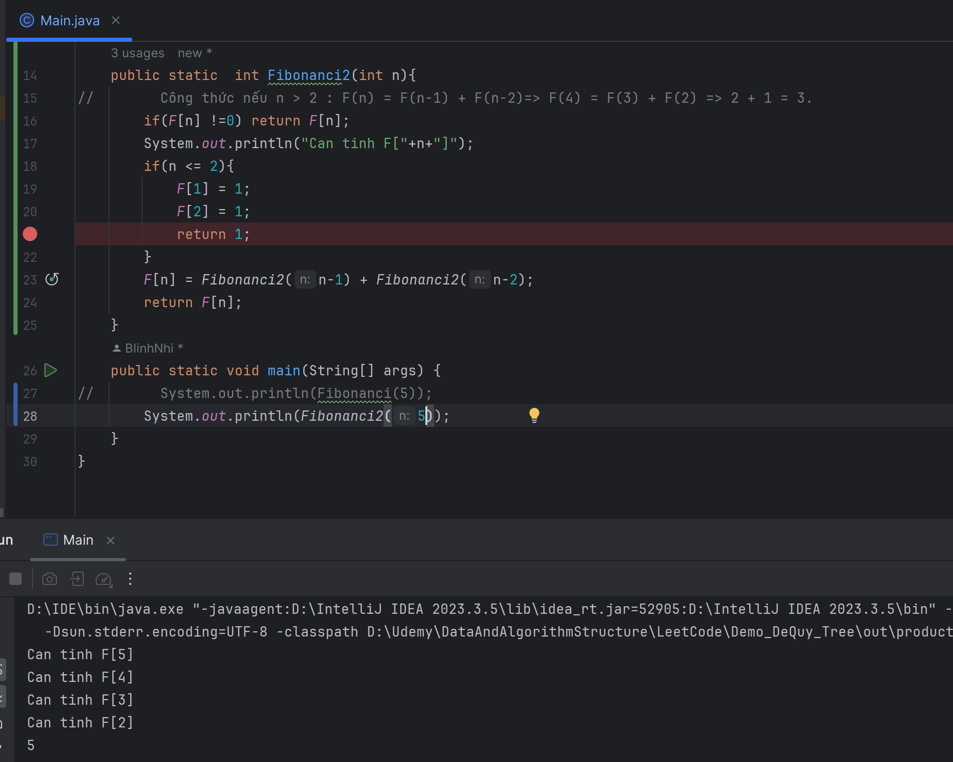

1. Cách 2: Khử đệ quy

Đệ quy sẽ gọi lại hàm dẫn đến việc khi gọi hàm sẽ truy cập vào vùng nhớ stack gây lãng phí bộ nhớ, nếu không tối ưu được tốt nhất ta nên khử nó.

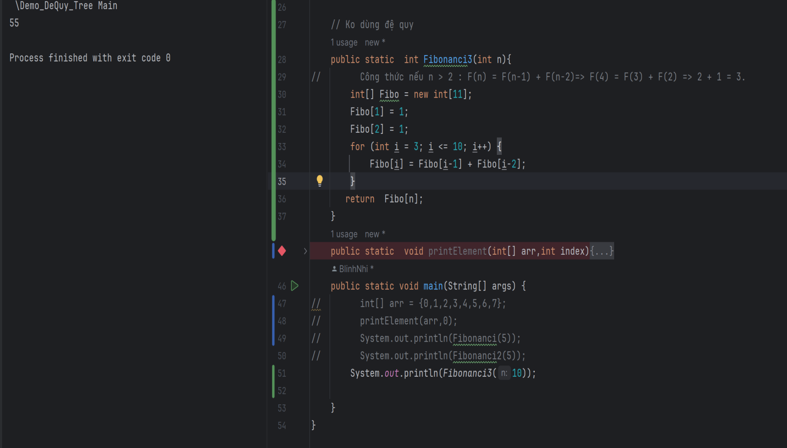

**Khi nào sử dụng đệ quy?**

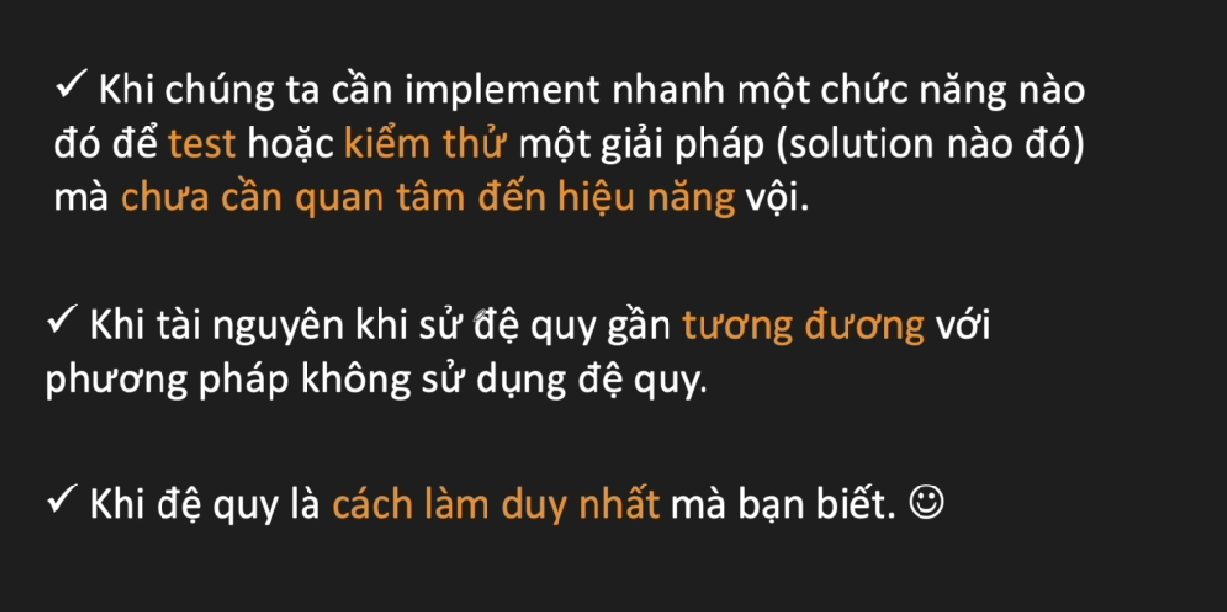

* **Hai cách cài đặt đệ quy**
* **Có 2 loại không trả về kết quả và có trả về kết quả**

1. **Không trả về kết quả:** nếu không có kết quả trả về chúng ta phải tạo biến lưu kq ở 1 nơi nào đó thì mới in ra kết quả được.

Code:

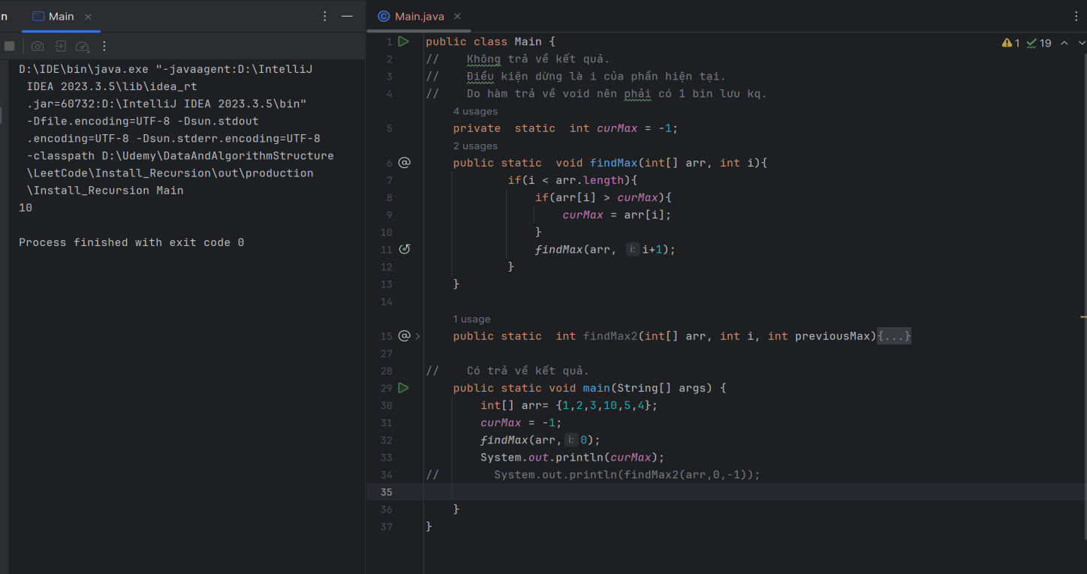

1. **Có kết quả trả về:** chúng ta có thể in ra kết quả với hàm có kết quả trả về dễ dàng mà không cần gán nó ở 1 biến nào đó.

Code:

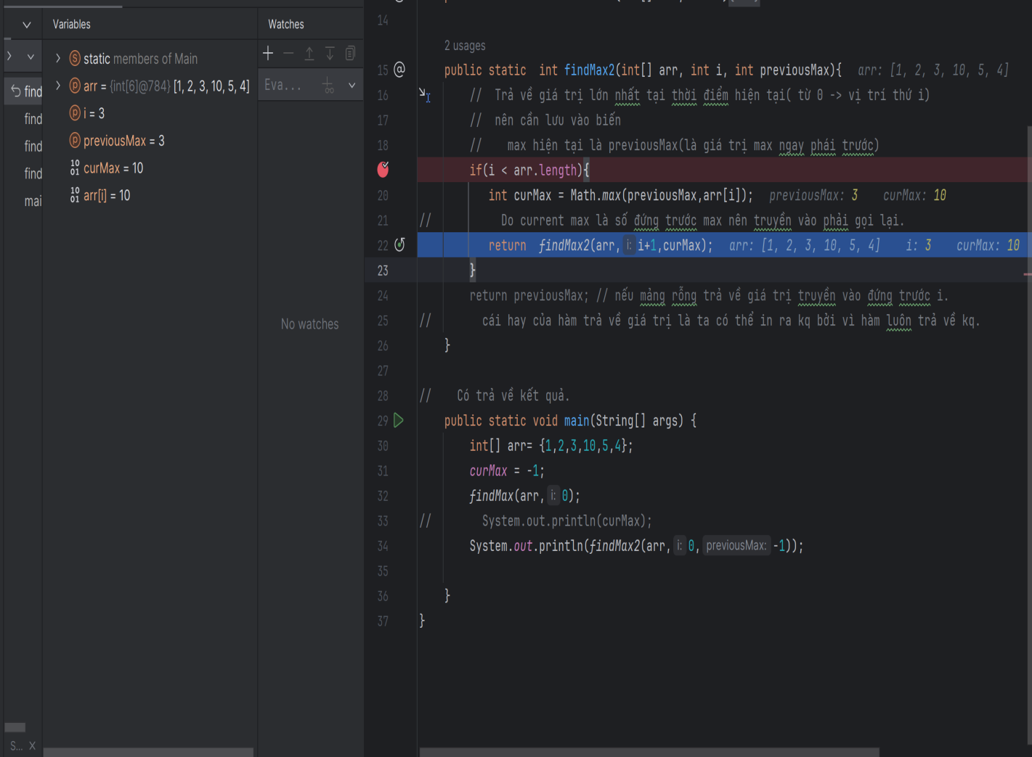

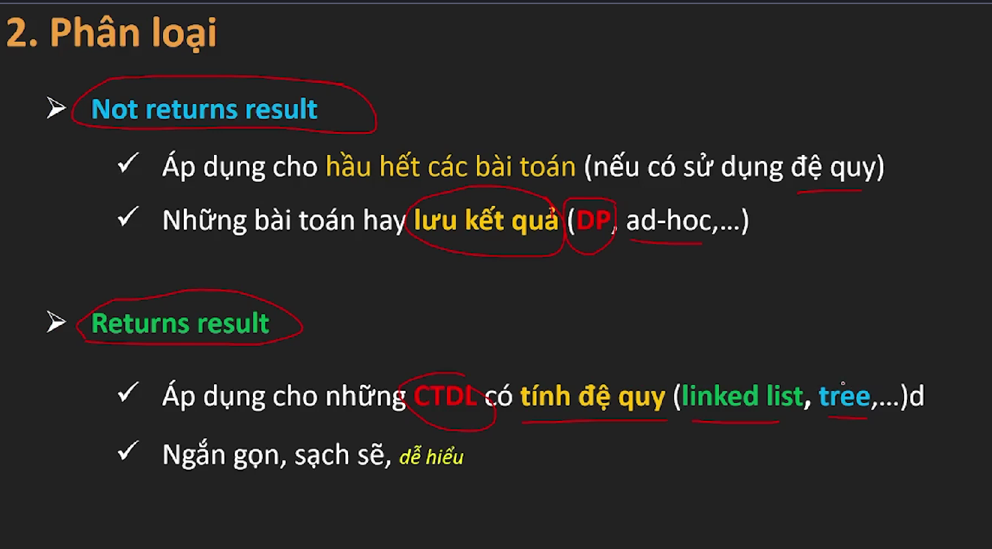

* **Phần 5: Binary Search( Tìm kiếm nhị phân).**

**Định nghĩa:**

Tìm kiếm trong 1 mảng đã được sắp xếp (khác với thuật toán duyệt từ đầu đến cuối mảng thuật toán tuần tự).

Vd: tìm số báo danh, số trang sách.

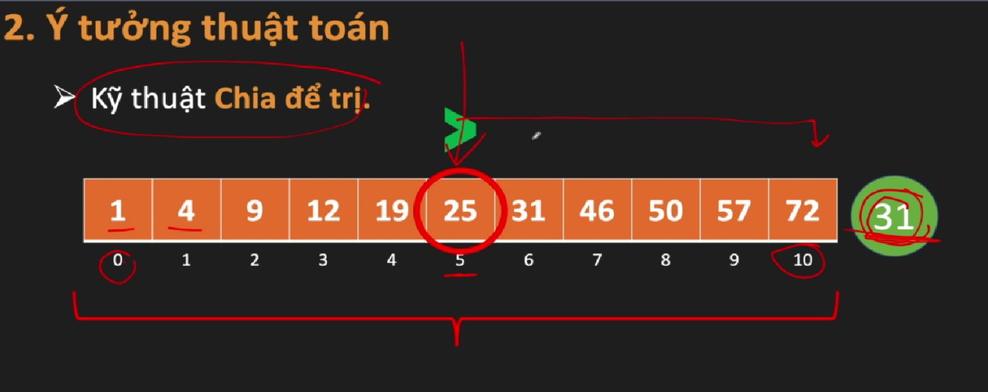

Chúng ta sẽ chia đôi mảng ra và tìm xem số cần tìm nằm bên nào của mảng và chúng ta cần quan tâm đến phần bên phải

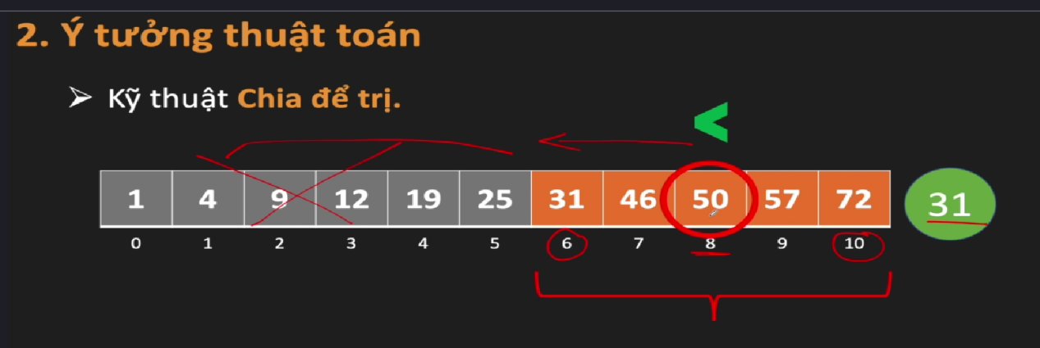

Sau đó lại chia nhỏ để tìm xem số cần tìm nằm bên nào.

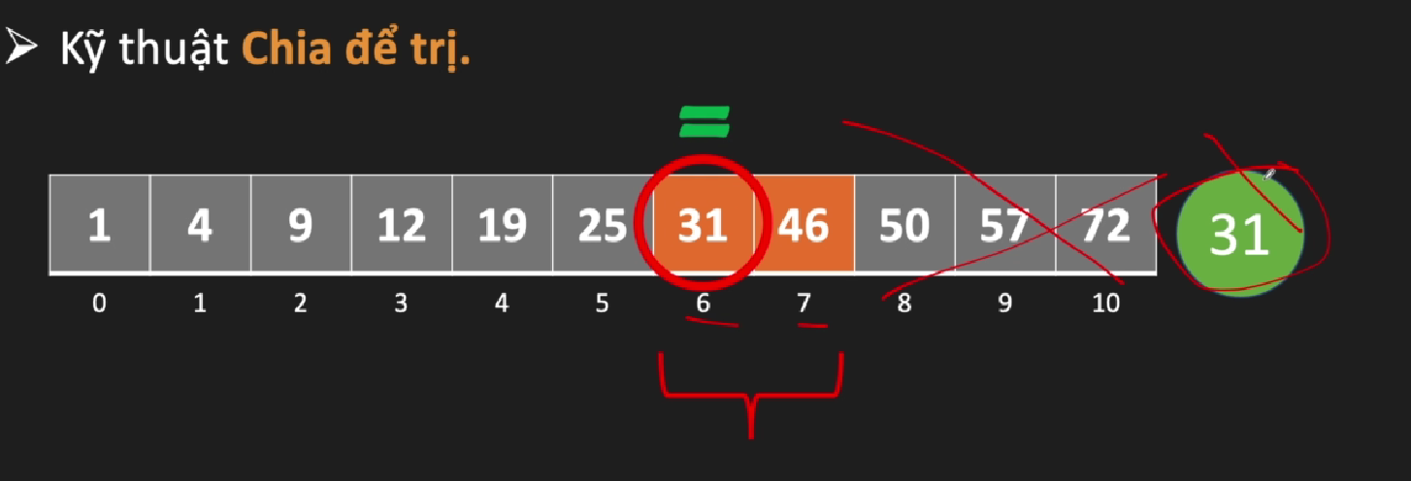

Khi còn 2 phần tử chúng ta + dồn 2 chỉ số index và chia đôi ra làm tròn nó xuống sẽ ra vị trí ta cần tìm

Ví dụ 2:

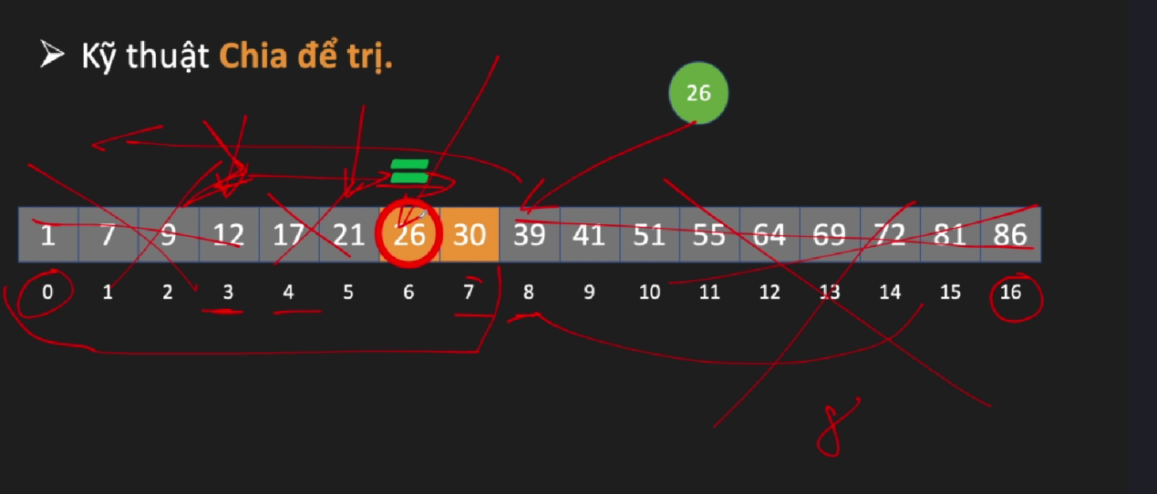

* **Cài đặt thuật toán:**

1. Cách 1: sử dụng vòng lặp
2. Cách 2 : sử dụng đệ quy.

Cách 1:

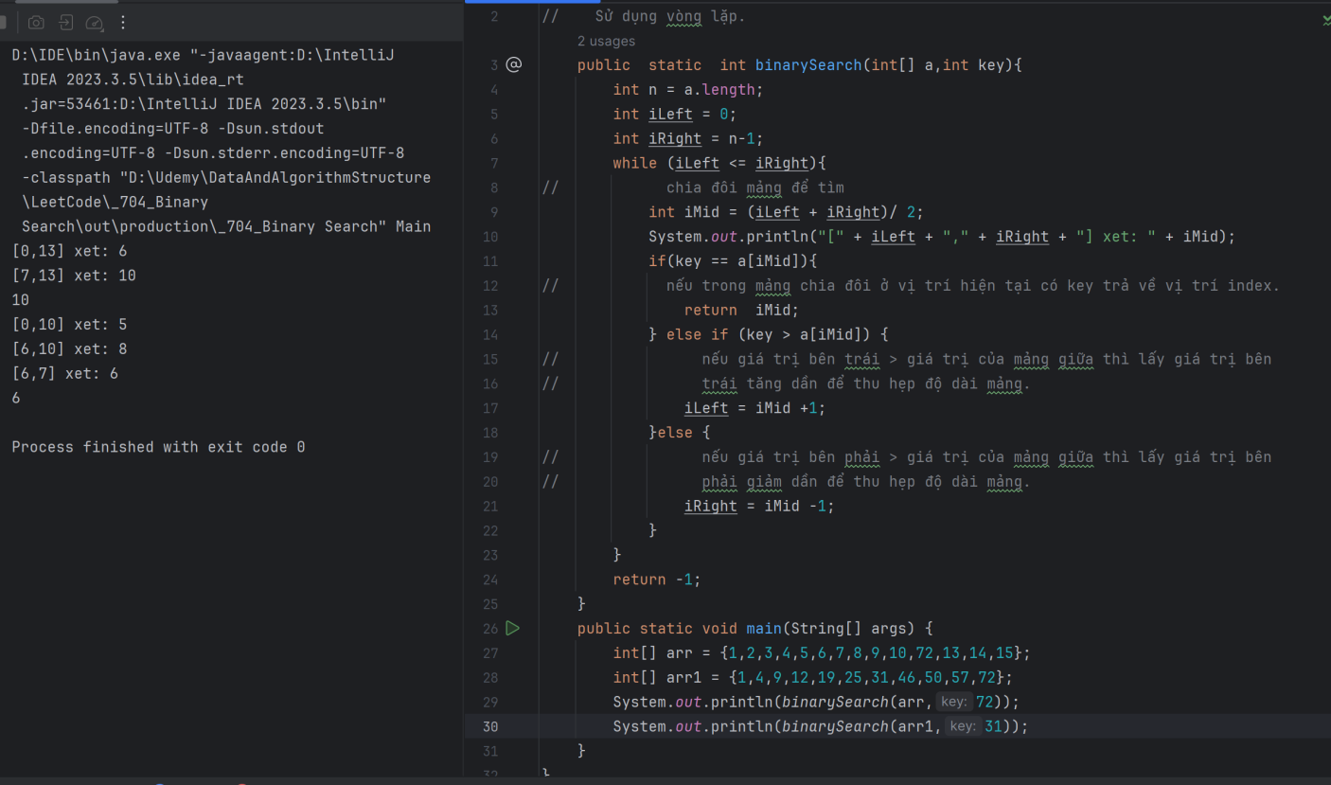

Cách 2:

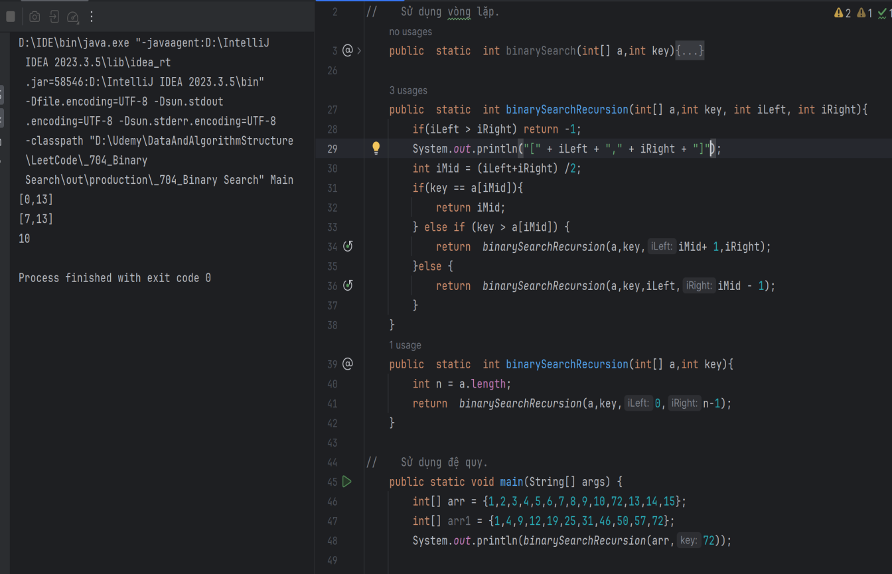

* **Đánh giá thuật toán:**

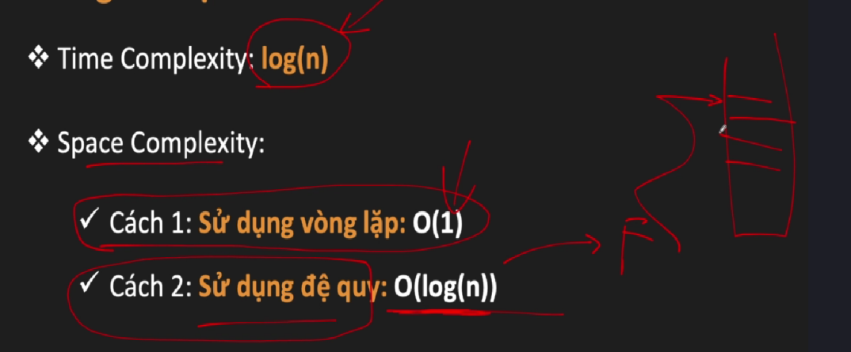

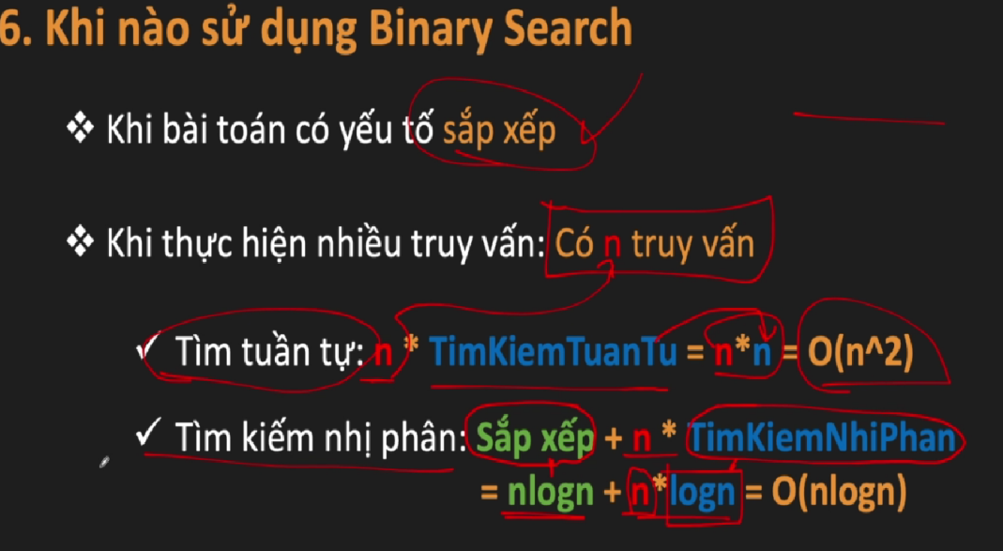

* **Các thuật toán sắp xếp phần 2.**

1. Merge Sort(sắp xếp Trộn): chia ra và trộn vào.

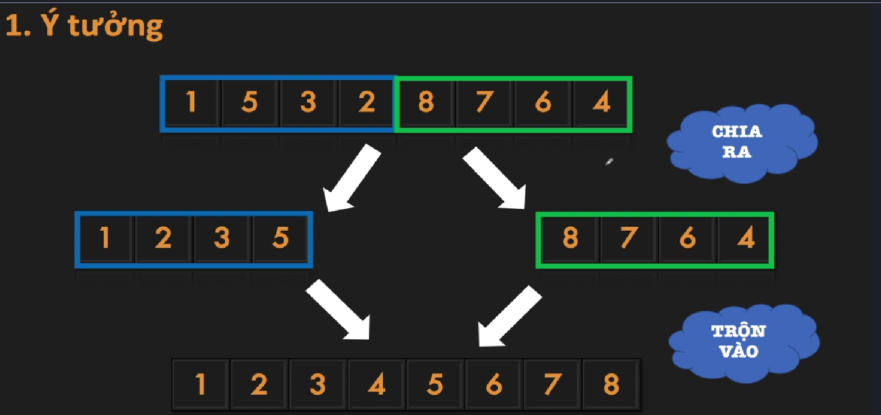

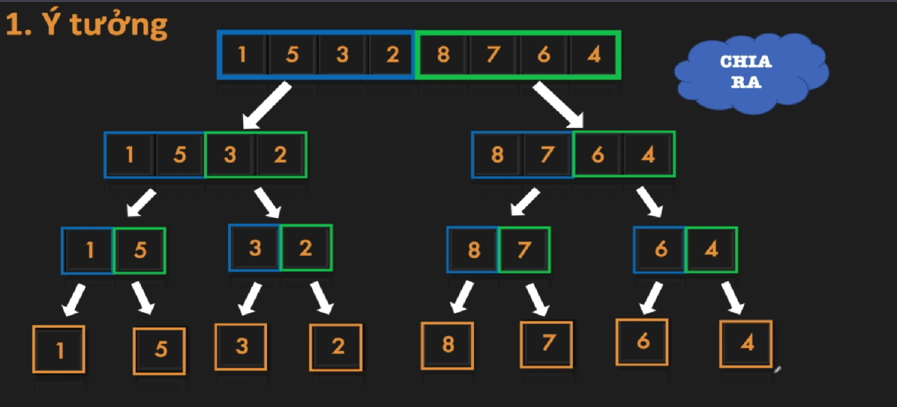

Với 1 mảng 1 phần tử ta coi nó như 1 mảng đã sắp xếp công việc chúng ta là trộn 2 mảng vào nhau.

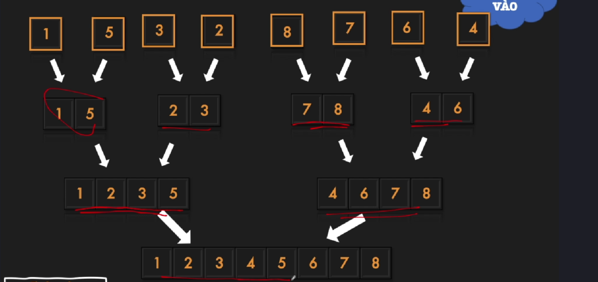

**Thực hành: Letcode 912: Sort an array.**

